A EDUCAÇÃO RURAL EM IRINEÓPOLIS: COMO SER PROFESSOR EM UMA ESCOLA MULTISSERIADA

Gisele Maria Tiedtke
Unespar/Campus União da Vitória, giseletiedtke@gmail.com

Valéria Aparecida Schena²
Unespar/Campus União da Vitória, e-mail

Modalidade: Pesquisa
Programa Institucional: Programa de Iniciação Cientifica
Grande Área do Conhecimento: Educação

INTRODUÇÃO

A escola multisseriada está presente desde o princípio da institucionalização da educação no Brasil, aparecendo de forma mais explícita na regulamentação do início do século XIX. A sua existência, em detrimento do sistema seriado, estava destinada aos locais com baixa densidade demográfica, mas também relacionada ao interesse em diminuir os custos com a educação (FARIAS, 2011). Nessa época haviam escolas somente no meio urbano, visto que a educação proporcionava a qualificação para trabalhar nas indústrias, e no campo, não havia essa necessidade. No decorrer do tempo, esse pensamento foi extinto, sendo então, criadas as escolas multisseriadas no meio rural. Consistia em uma escola, na qual o professor tinha quatro séries em uma só sala de aula, sendo dividido em filas da primeira à quarta série. A educação multisseriada era um desafio ao professor, que deveria dar conta de crianças com idades distintas, em séries diferentes, dentro de uma mesma sala de aula. Ele possuía, além das funções pedagógicas, funções extras para manter a escola funcionando, sem contar a dificuldade para chegar no meio rural, sendo que muitos professores desistiam do cargo por essa razão. Contudo, era considerado um cargo de muito valor dentro da sociedade e que poucos conseguiam alcançar. Essa lógica continua vigente até os dias atuais, tornando as escolas multisseriadas ainda presentes no campo educacional brasileiro. O objetivo deste estudo é identificar como é ser professor (a) numa escola rural, bem como descrever suas práticas pedagógicas. A metodologia de pesquisa fundamenta-se num estudo documental e de campo. As fontes para compor este estudo estão organizadas como: atividades pedagógicas voltadas ao ensino fundamental do Grupo Escolar Zélia Milles, através de textos didáticos, regulamentos, regimentos escolares, livros de chamada. A escola nomeada como: Grupo Escolar Zélia Milles foi criada em 21 de março de 1995 para atender as demandas da comunidade, sendo instalada nas dependências da Igreja do Divino Espírito Santo, no bairro São Francisco. Atendia inicialmente apenas 22 alunos da Educação Infantil e contava com dois funcionários, o professor e a servente. Com o aumento da demanda de alunos, passou a funcionar em uma casa alugada pela Prefeitura de Irineópolis, na Avenida da Luz, bairro Jardim Brand, nomeando-se como: Grupo Escolar Zélia Milles, de acordo com o pedido da comunidade e documentada pela lei nº 809/96 aprovada pela Câmara Municipal e sancionada pelo Prefeito. Atualmente o Grupo Escolar atende as turmas do Ensino Fundamental I e II, (1º, 2º, 4º, 5º, 6º e 7º ano). O público atendido pela escola provém de diferentes classes sociais, sendo alunos de famílias de renda alta, média e baixa. Atendendo alunos de famílias bem estruturadas, e também, famílias com dificuldades econômicas e sociais, que resultam em uma disparidade do ensino e explicam as dificuldades educacionais.

MATERIAIS E MÉTODOS

Na elaboração do artigo utilizou-se de uma pesquisa bibliográfica, documental e estudo de campo, fazendo um comparativo entre teoria e prática em cima da Educação no Campo. Buscou-se textos e livros que trazem a história da educação rural no Brasil, entendendo os diferentes contextos e culturas, seja de formação de professores ou de surgimento das escolas espalhados pelo país. Analisou-se nas visitas de campo a estrutura da escola, materiais e documentos arquivados, como o Projeto Político Pedagógico, atas de A.P.M.F., fotos, boletins e atividade/projetos realizados por alunos, professores, profissionais e pais do Grupo Escolar Zélia Milles, investigando a história da escola, a origem de seu nome, projetos realizados e a diferença e diversidade de uma escola do campo. Nas palavras de Gil (2002) em que consistem as pesquisas documental e bibliográfica;

[...] Enquanto a pesquisa bibliográfica se utiliza fundamentalmente das contribuições dos diversos autores sobre determinado assunto, a pesquisa documental vale-se de materiais que não recebem ainda um tratamento analítico, ou que ainda podem ser reelaborados de acordo com os objetos da pesquisa. (GIL, 2002, p. 45)

Contudo para análise dos dados obtidos no desenvolvimento do trabalho, adotou-se abordagem qualitativa, conforme explicam Bogdan e Biklen (1982) apud Lüdke e André (1986 p.11):

[...] a pesquisa qualitativa supõe o contato direto e prolongado do pesquisador com o ambiente e a situação que está sendo investigada, via de regra através do trabalho intensivo de campo. Por exemplo, se a questão que está sendo estudada é a da indisciplina escolar, o pesquisador procurará presenciar o maior número de situações em que esta se manifeste, o que vai exigir um contato direto e constante com o dia-a-dia escolar. (BOGDAN e BIKLEN, 1982 apud LÜDKE e ANDRÉ, 1986, p.11)

A pesquisa qualitativa permitiu maiores conhecimentos sobre o campo pesquisado, permitindo aos pesquisadores apropriações concretas sobre os aspectos históricos da educação rural do campo investigado. Assim como a pesquisa documental possibilitou o acesso mesmo que rapidamente a materiais salvaguardados que apresentam e representam a instituição no passado, como: ata, PPP, fotos de momentos importantes para a escola, livro de matricula e cadernos de projetos realizados pelos alunos com os professores.

RESULTADOS E DISCUSSÕES

A educação no Brasil era constituída pela elite da sociedade, sendo localizada no meio urbano e, especificamente, para brancos ricos. Com a chegada da era industrial ao pais, necessitava de mão de obra qualificada, sendo implementado os Grupos Escolares nas cidades grandes, para promover o conhecimento necessário para trabalhar com as maquinas.
“Nesse contexto, a educação escolar se torna necessária a uma quantidade maior de pessoas devido à finalidade imediata de qualificar a mão de obra para atuar na indústria e outros serviços decorrentes da urbanização. No Brasil, o estado de São Paulo é pioneiro na criação dos Grupos Escolares, com a primeira experiência em 1893. ” (ZOTTI, S. A. SCHWINGEL, F. C. S., 2020, p. 801)
As escolas eram pensadas para o desenvolvimento do trabalho, as classes, geralmente, eram multisseriadas, atendendo à um número grande de crianças, com idades distintas. Aprendiam a ler, escrever, contar e possuía a área destinada para a formação do trabalho. Na área rural não tinha essa demanda, visto que a mão de obra era totalmente braçal e se afirmava que para trabalhar com a terra não tinha a necessidade de estudo.
“Por outro lado, o meio rural, que se desenvolveu historicamente a partir da lógica do colonialismo, caracterizado pela “concentração da terra, exploração do trabalho com a escravidão dos negros, a servidão dos índios e o assalariamento para os brancos pobres” (SILVA, 2014, p. 79), não é contemplado nesse processo de ampliação do acesso à escola, que é pensada para o meio urbano e para a formação dos trabalhadores que irão ocupar os postos de trabalho decorrentes da industrialização. ” (ZOTTI, S. A. SCHWINGEL, F. C. S., 2020, p. 801)

Com a chegada dos portugueses ao Brasil em 1500 e inserção da cultura destes no território brasileiro, a religião se tornou algo importante, visto que os indígenas eram alfabetizados em livros religiosos, ou melhor, catequizados pelos padres. No decorrer da história, esse senário perdurou por muitos anos, a educação era guiada pela religião, sendo que algumas escolas eram instaladas dentro de igrejas ou perto dessas, havia crucifixo em todas as salas e era regra fazer uma oração no início da aula. “A prática da educação religiosa representa uma relação profunda com os primórdios da educação de um modo geral no Brasil. ” (SCHELBAUER, SOUZA,2020, p.383). Em muitas escolas, as crianças aprendiam a ler em livros sagrados, a catequese fazia parte da escola, ler nas missas valia nota. Em algumas comunidades as escolas que surgiram eram comandadas por padres ou freiras e possuía vocação sacerdotal a quem participasse, podendo também, ser leigo se da sua escolha.
Com o passar do tempo e os avanços que a educação adquiriu, viu-se a necessidade da educação no meio rural, sendo então, instaladas as escolas do campo. Segundo Silva (2014), a educação no campo foi instaurada, porém não era uma educação pensada para essa população, sendo assim, muitas crianças frequentavam a escola por apenas um período de tempo, abandonando depois, sendo por questões sociais ou econômicas, necessidade de trabalhar com a família ou falta de estimulo, dificuldade de acesso e transporte, dentre outras questões. “É justamente no campo que os desafios ainda são enormes, em função das desigualdades enraizadas. ” (SOUZA, 2016, p. 149)
A luta pela educação de qualidade no campo não foi cessada com o surgimento das escolas nesses locais, visto que, após a implementação das escolas no campo, viu-se a dificuldade para mantê-las funcionando, pela distância, falta de profissionais qualificados, transporte (ZOTTI, SCHWINGEL, 2020). As escolas do campo eram compostas, geralmente, por uma sala de aula, uma cozinha, pátio e o professor morava na escola com sua família, devido ao tempo de deslocamento e distância. O professor executava todas as funções da escola, sendo dar aula para uma turma multisseriada (1º a 4º série, divididos por fileiras, em uma só sala de aula), fazer boletim, cuidar da parte burocrática, elaborar plano de aula, providenciar materiais, conversar e fazer reuniões com pais, tudo dependia do professor. A parte de cozinha e limpeza era executada por sua esposa. Nas classes multisseriadas o professor não conseguia dar a devida atenção a todos, então utilizavam técnicas para que nenhum aluno ficasse com tempo ocioso, uma delas era que os alunos mais velhos ajudassem os que apresentavam maior dificuldade, assim auxiliando o professor.

“Um aspecto considerado positivo é a diversidade presente nestas escolas, pois, apesar da organização seriada (cada fila uma série), havia um processo de interação entre as diferentes séries, e nessas condições ocorria a aprendizagem dos conhecimentos básicos do ensino primário. ” (FERRI, 1994, apud ZOTTI, SCHWINGEL, 2020, p.819)

Nessa perspectiva, pode-se dizer que a educação do campo era totalmente desvalorizada pelo governo, faltando investimento, boa estrutura, transporte, qualificação dos profissionais, divisão do trabalho em mais funcionários, dentre tantas outras lacunas que a educação rural sofreu e vem sofrendo até a atualidade.

PROFESSORES DA EDUCAÇÃO RURAL

Os professores da educação rural, geralmente, não possuíam formação adequada para trabalhar com os alunos
“O 1º ciclo destinava-se a habilitar os professores leigos já atuantes (o que era comum) e formava os regentes de ensino primário, com duração de quatro anos (Curso Ginasial), que, além das disciplinas de conhecimentos característicos do curso ginasial, já tinha algumas disciplinas de conteúdos específicos para a formação pedagógica. O 2º Ciclo, com três anos de duração, formava os professores primários e consistia numa espécie de especialização para estudantes advindos do Curso Ginasial. Possuía um currículo voltado para a formação docente, com ênfase em disciplinas pedagógicas, e permitia acesso a cursos superiores da faculdade de Filosofia, para a formação de professores das áreas específicas” (BRASIL, 1946 apud ZOTTI, S. A., SCHWINGEL, F. C. S. MARAFELLI, 2020, p.803)

Dessa maneira havia uma dificuldade em ensinar, visto que, as crianças do interior nunca tiveram contato com o mundo letrado, e se tiveram, foi mínimo. A formação que o professor recebia não era suficiente para suprir a demanda de sala de aula. A maioria dos professores aprendeu na prática as melhores técnicas e práticas de ensino. Sem contar que, além de ensinar a ler, escrever e contar, ainda possuíam as aulas de técnicas e práticas de cultivo. “E, embora as instituições tenham assumido currículos distintos, a formação voltada para a agricultura foi por muito tempo uma de suas características de identidade institucional.”(SCHELBAUER, SOUZA, 2020, p. 370) Muitos professores afirmam que era uma aula “vaga” já que nesse sentido os alunos entendiam mais do assunto do que o próprio professor, afirmando que faltava formação e comprometimento por parte do governo em ofertar cursos de formação, para que se pudesse desenvolver uma aula rica e desenvolvida, dificultando assim, o trabalho do professor. (SCHELBAUER, SOUZA, 2020) Muitas vezes, nessas aulas, o professor levava a turma para ajudar em alguma atividade que os pais das crianças estivessem precisando, como por exemplo, quebrar milho.

“Em relação à formação inicial e continuada a professora destaca um aspecto que foi repetido por outros professores: primeiro a dificuldade, da época de formação em nível superior; segundo o esforço para vencer as dificuldades frente o compromisso que assumiam com os alunos e as comunidades onde atuavam. A professora reconhece que quando assumiu a docência na escola multisseriada percebia que não tinham o preparo adequado, mas que ao longo da atuação foi buscando aperfeiçoamento e, assim, constituiu-se professora. ” ( ZOTTI, S. A. SCHWINGEL, F. C. S., 2020, p.806/807)

Os professores não gostavam de assumir turmas na área rural, pelo tempo de deslocamento, acesso difícil, falta de transporte ou por ter que se mudar morar para a localidade. Quem passava nos concursos, dificilmente escolhia essas escolas. Sendo assim, faltavam profissionais na área, então os professores eram escolhidos pelo governo local a ir trabalhar no interior, em relato, contam que era como uma convocação.

“Nos relatos constatamos que, para atender as escolas multisseriadas, a escolha dos professores ocorreu por indicação dos prefeitos, pois não havia demanda de profissionais suficientes e com a formação designada pelas leis do período, no caso o Decreto-lei nº 8.530/1946 e, posteriormente, a Lei de Diretrizes e Bases de 1961. ” (ZOTTI, S. A. SCHWINGEL, F. C. S., 2020, p.807)

Geralmente o professor da escola do campo se deslocava para morar na comunidade, seja na própria escola com sua família, ou de favor na casa dos pais dos alunos, pela dificuldade de acesso, ou então, porque o tempo de deslocamento era muito grande.
Além da falta de profissionais para trabalhar na área, falta de formação qualificada aos que se dispunham encarar a tarefa, dificuldade de transporte e acesso, ainda faltava investimento em estrutura e materiais. Em entrevistas, professores contam a dificuldade em elaborar aulas dinâmicas e diversificadas pela falta de materiais, sejam eles simples, como folhas, lápis, canetinhas, ou mais complexos, como jogos pedagógicos, brinquedos, impressões, dentre outros, como “expôs a professora Terezinha: “É porque o nosso material era o quadro e o giz né, não tinha outra coisa, e a gente trabalhava” (ZOTTI, SCHWINGEL, 2020)
Os professores da área rural sentiam a precariedade de auxiliares, visto que o professor fazia tudo para a manutenção da escola: planejava e aplicava a aula, corrigia provas, fazia os boletins, cuidava da parte administrativa da escola, limpava, preparava a merenda, participava e ajudava na organização das missas, dava catequese, dentre outras atividades, relatando que a carga horaria era muito grande, tendo que levar trabalho para casa sempre. O descaso do governo com a educação era nítido, faltava recursos, investimentos, atenção. A educação andava pelo esforço do professor em querer dar aula e ensinar seus alunos.
Apesar de todas as dificuldades encontradas em ser professor no meio rural, em todos os relatos, esses profissionais falam com carinho e saudade da época em que trabalhavam. “Dentre as experiências marcantes tanto em sala de aula como na comunidade rural, os professores e professoras rememoram a partir de falas de valorização por parte dos pais e alunos, de respeito e bem querer. ” (SCHELBAUER, SOUZA, 2020, p. 385). Na maioria das vezes, o professor era mais que professor, participava da igreja, dando catequese ou sendo ministro da palavra, cortava cabelo, dava conselho aos pais e casais da comunidade, fazia entregas da/para a cidade, isso porque as pessoas não conseguiam se deslocar para realizar atividades, “Com uma expressão de riso no rosto, ela fala sobre o fato de ter sido cabeleireira, além de professora rural: “ Cortei tanto cabelo, que vinha a mãe, o pai, tudo. Sentava no quintal da escola.” (SCHELBAUER, SOUZA,2020, p.388). Na área rural, devido à dificuldade de chegar a cidade pela distância, o professor aprendia a fazer diversos serviços e atuava na comunidade, por isso tal prestigio e reconhecimento pela profissão, já que destinava bom tempo da sua vida em favor de determinada localidade. O professor era o cargo mais respeitado da sociedade nessa época, apesar de não haver boa recompensa salarial, todos tinham muito prestigio por este. Dentro e fora de sala de aula os alunos respeitavam muito os professores, era como uma autoridade, os pais e demais membros que compunham a comunidade também davam este mesmo valor. As dificuldades encontradas pelos professores das escolas rurais não se sobressaiam ao respeito e admiração da sociedade pela profissão.

“Entende-se a necessidade de políticas de formação articuladas a melhorias das condições de trabalho, carreira e salário dos professores que atuam nas escolas do campo, isto é, que mudem o atual quadro de desvalorização e precarização do trabalho docente. ” (SOUZA, 2016, p.108)

Município de Irineópolis

Antigamente ocupada pelos povos Kaingang e Xokleng/Laklaño, “possuí dois sítios arqueológicos encontrados na Gruta do Km 13, bem como ferramentas e utensílios encontrados no município” (RODRIGUES, 2021). Foi colonizada em 1845 por povos descendentes de europeus, onde trouxeram consigo escravos africanos para mão de obra. Em 1886, passou a se chamar Vallões
“[...] isso ocorre após a expedição Visconde de Taunay pelo Rio Iguaçu com o vapor “Cruzeiro”. A embarcação encontra o senhor Vallões à margem esquerda do rio e pela receptividade aportam por ali, ficando denominado aquele local como porto de Vallões. Ele passou a servir de entreposto para abastecimento dos barcos com lenha e mantimentos, atividade que seguramente se fazia em parceria com a comunidade indígena local.” (RODRIGUES, 2021)
A cidade foi cenário da Guerra do Contestado, onde abrigou centenas de caboclos, sertanejos e o Exército, tendo até a atualidade um museu da guerra, “Casa Amarela” que abriga a arquitetura e ferramentas da época. Com o fim da guerra do Contestado

“Em agosto de 1916, as elites políticas do Paraná e de Santa Catarina celebraram a assinatura do acorde de limites entre os dois Estado (outubro de 1916). Nesse contexto, o vilarejo passa definitivamente para o Estado de Santa Catarina”(RODRIGUES, 2021)

Em 1951 passa a se chamar Irineópolis (Lei nº 82 de 14 de abril de 1951), em homenagem ao ex-governador do estado, Irineu Bornhausen. “A emancipação política foi oficializada por meio da Lei Estadual n° 820, de 23 de abril de 1962, ocorrendo a sua instalação em 22 de julho do mesmo ano.” (RODRIGUES, 2021)
O município se localiza no Planalto Norte catarinense, com 11.289 habitantes (IBGE/2019) e 590 km² as margens do Rio Iguaçu. Reconhecida como a Capital Nacional do Trator, mais da metade do seu PIB (Produto Interno Bruto) advém da agricultura, forte o cultivo de soja e tabaco, sendo assim, 70% da população reside na área rural do município.

Grupo Escolar Zélia Milles

A escola Grupo Escolar Zélia Milles foi criada em 21 de março de 1995 para atender as demandas da comunidade, sendo instalada nas dependências da Igreja do Divino Espírito Santo, no bairro São Francisco. Seu nome foi escolhido em homenagem a uma professora muito querida da comunidade que já havia falecido. Zélia, além de professora, dedicou grande parte de seu tempo a igreja e comunidade. A escola atendia um total de 22 alunos da educação infantil e contava com dois funcionários, sendo o professor Sr. José Sebastião Cocharski e a servente Sra. Maria Salete Colaço.
Com o aumento de alunos, passou a funcionar em uma casa alugada pela prefeitura, na Avenida da Luz, bairro Jardim Brand, passando a se chamar Grupo Escolar Zélia Milles, de acordo com o pedido da comunidade e documentada pela lei nº 809/96 aprovada pela Câmara e sancionada pelo prefeito Oscar Eugênio Grossl.
Pela demanda de aumento de alunos foi construída uma escola nova, inaugurada no dia 24 de agosto de 1996, contava com 4 salas de aula, secretaria, depósito de alimentos, 4 banheiros, estufa para produção de mudas de flores e verduras, como consta no PPP da escola. A primeira diretora foi a professora Sra. Márcia Aparecida Oltman Kubiaki, no ano de 1997.
Com o número de alunos crescendo cada vez mais, fez-se necessário a ampliação do prédio escolar em 1998 (Imagem 1). A obra foi realizada por pais de alunos (Imagem 2) e com o apoio da prefeitura e secretaria de educação, contando então, com mais uma sala para reuniões, um banheiro e uma área coberta, desde então, a escola foi crescendo cada vez mais.
A opção por continuar com o “Grupo Escolar” foi feita pelos vereadores que optaram por manter a história e cultura no nome da escola, tendo mais um grupo escolar nas comodidades do município (Grupo Escolar Dalmo Edson Sfair).
Os professores, diretores e funcionários que fizeram parte da história da escola, se referem a esta com muito carinho e amor. Grande parte do corpo docente possui professores que estão desde as origens da escola. Em analise encontrou-se uma grande quantidade de atividades e projetos realizados por alunos e professores no decorrer dos anos. O primeiro projeto desenvolvido na escola, foi a “Horta”, onde os alunos trabalhavam a terra, no cultivo de hortaliças orgânicas, que mais tarde, eram consumidas pela própria comunidade escolar (Imagem 3), característica marcante de uma escola do campo. Tiveram outros projetos como “Olimpíadas de Atenas 2004”, “Higiene Bucal”, “Proerd”, “Maratoninha 2008”, sem contar com a participação nos desfiles cívicos todos os anos (Imagem 4).
Atualmente está localizado na Rua Rodolfo Brand, nº 153, Bairro Jardim Brand, município de Irineópolis-SC. Podendo destacar que está sendo construído um novo prédio escolar, com investimento de cerca de 3,8 milhões em recursos próprios do munícipio. O novo prédio terá pavimentos e contará com 1.938 metros quadrados, deve comportar 11 salas de aula, sala da direção, secretaria, recepção, sala dos professores, sala do assistente técnico pedagógico, sala de atendimento educacional especializado, sala de orientação, refeitório, cozinha, laboratório de informática, laboratório de ciências, biblioteca, auditório, banheiros e depósito.
No ano de 2024 a escola atende ao 1º, 2º, 4º, 5º, 6º e 7º anos do ensino fundamental. Os alunos desenvolvem diversas atividades educacionais que contribuem para seu desenvolvimento. Conta com uma equipe formada pela direção, assistente técnico pedagógico, secretária, professores (incluindo professor de tecnologia educacional e professor de atendimento educacional especializado), técnico de informática, bibliotecária, orientadora educacional e estagiárias. Atualmente, a escola conta com 6 salas de aula, uma sala de reforço, sala de informática, biblioteca, sala de atendimento educacional especializado, sala de assistente técnico pedagógico, dez banheiros, secretaria, direção, uma quadra coberta, cozinha, refeitório, depósito de materiais de limpeza e depósito de materiais de educação física.
A escola possuí um pequeno acervo bibliográfico de literatura infantil e juvenil, jogos educativos, aparelhos de som, tablets, aparelho multimídia (Datashow +PC +áudio), lousa digital, smart tv e outros materiais que possibilitam o desenvolvimento de um trabalho pedagógico diversificado. Conta também, com uma equipe multiprofissional para atender as necessidades da escola (psicóloga e assistente social). Os alunos recebem alimentação balanceada e tem direito ao uso do transporte escolar, como consta no PPP da escola.
O público atendido pela escola provém de diferentes classes sociais, sendo alunos de famílias de renda alta, média e baixa. Atendendo alunos de famílias bem estruturadas, e também, famílias com dificuldades econômicas e sociais, que resultam em uma disparidade do ensino e explicam as dificuldades educacionais.

Imagem 1- Foto do Grupo Escolar Zélia Milles depois da reforma em 2004

Fonte: Albúm de fotos G.E.Zélia Milles (G.E. Zélia Milles, 2004).
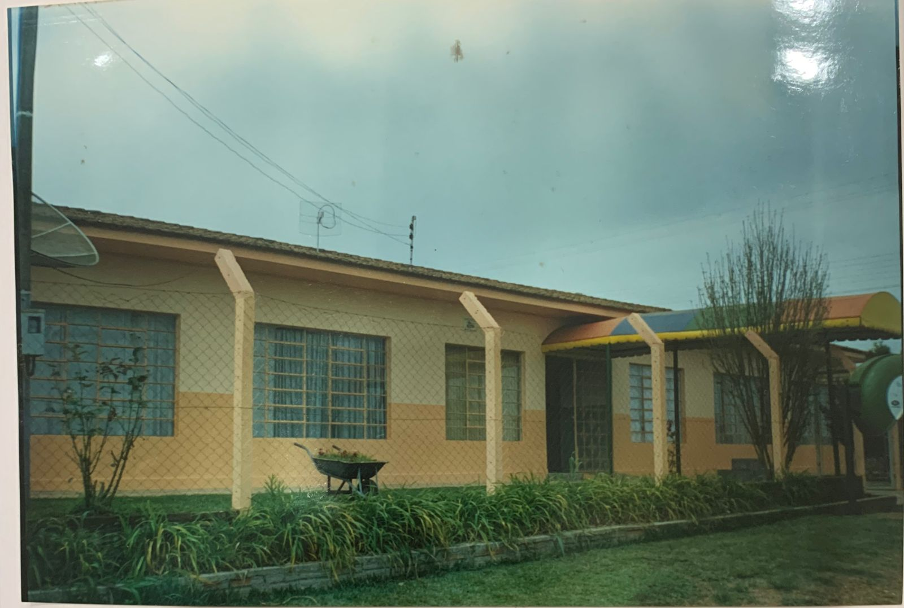

Imagem 2- Obra no Grupo Escolar Zélia Milles realizada pelos pais dos alunos e comunidade local

Fonte: Albúm de fotos G.E.Zélia Milles (G.E. Zélia Milles, 2003).
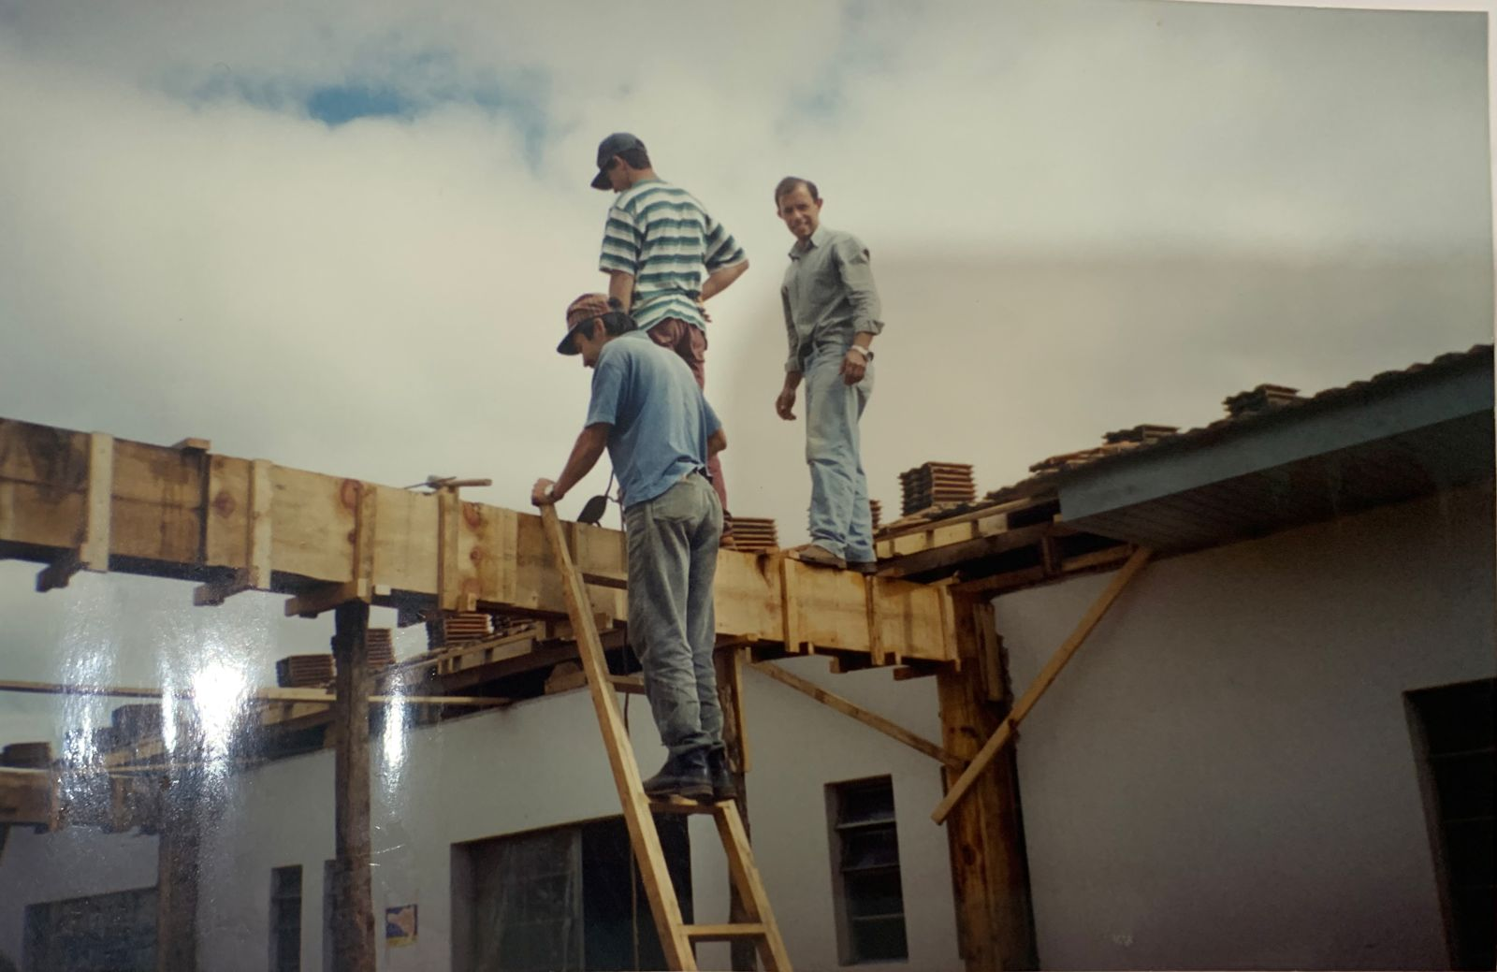

Imagem 3- Projeto Horta realizada por professores e alunos

Fonte: Albúm de fotos G.E.Zélia Milles.
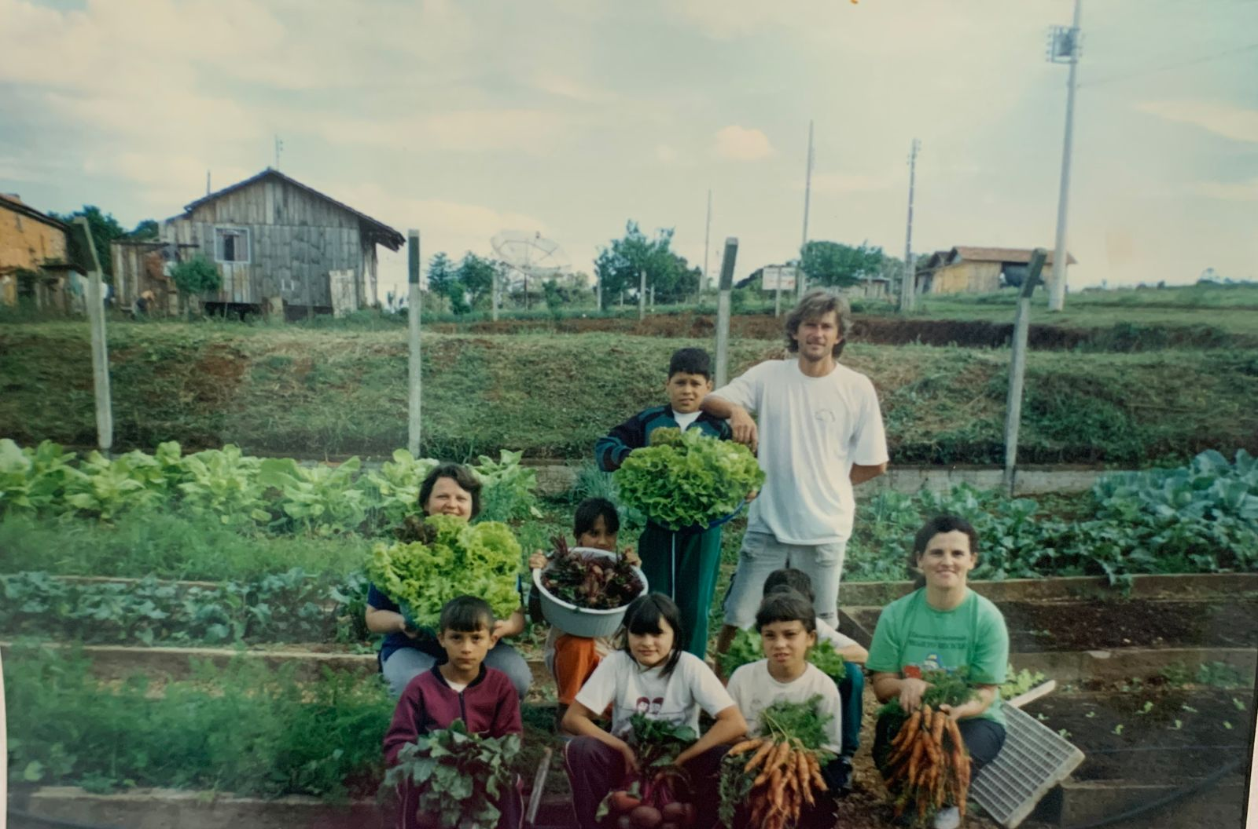

Imagem 4- Participação em Desfile Cívico
Fonte: Albúm de fotos G.E.Zélia Milles.
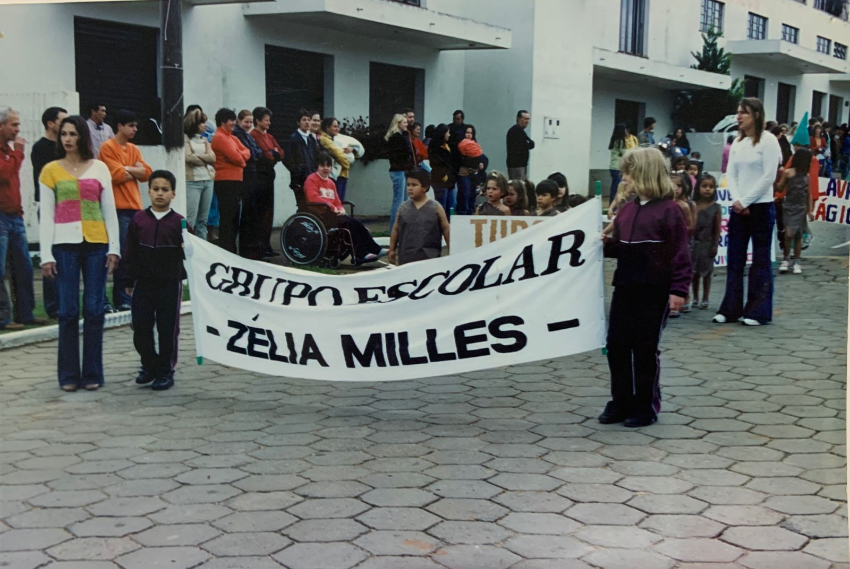

CONSIDERAÇÕES FINAIS

A educação rural marcou a história do Brasil. Implementada para ensinar a ler, escrever, contar e adquirir práticas e manejo da terra, passou por grandes dificuldades até chegar como se conhece hoje. Primeiramente, deixada de lado, pelo descaso do governo em afirmar que para trabalhar com a terra não precisava de formação, depois, quando implementada as escolas do campo, faltava investimento em estrutura, transporte e profissionais. Os professores não desejavam trabalhar em uma escola rural, pela dificuldade de deslocamento, tendo que se mudar morar na escola com sua família ou morar de favor na comunidade. A manutenção da escola cabia totalmente ao professor, tendo que cuidar da parte administrativa e burocrática, montar plano de aula, fazer boletim, aplicar a aula a uma turma multisseriada, corrigir as atividades e provas, preparar a merenda, limpar a escola, dar catequese, participar das missas e, muitas vezes, executar tarefas dentro da comunidade, como cortar cabelo ou fazer entregas. A dificuldade em ensinar pela falta de preparo e qualificação (nessa época o professor terminava o ginásio e já estava apto a dar aula), muitas das vezes o prefeito da cidade convidava para dar aula no meio rural, como se uma intimação, onde o professor devia se adaptar e aprendia na prática as melhores técnicas de ensino. O município de Irineópolis, antigamente Vallões, cidade totalmente rural, com poucos habitantes, teve sua história na educação marcada pelo ensino no campo. Todas as escolas que compunham a rede de ensino eram formadas por classes multisseriadas, sendo atualizadas a poucos anos. O Grupo Escolar Zélia Milles, atualmente localizado no bairro Jardim Brand, teve suas origens nas comodidades da igreja do Divino Espirito Santo, bairro São Francisco, sua formação se deu pela movimentação dos moradores ao ver a necessidade de uma escola mais próxima. Era composta por um professor e uma servente, que moravam na comunidade, composta por uma classe multisseriada. Com o passar do tempo foi vista a necessidade de aumentar a estrutura e o número de profissionais. Pode-se afirmar que a educação do campo é composta pelos moradores da comunidade, visto que, estes se integraram desde a formação do Grupo até nas reformas que ocorreram, escolha do nome e ajuda para o crescimento da escola, seja em extensão ou número de alunos. Sendo assim, se conclui que a educação do campo foi de suma importância para diversas comunidades, que passaram a ter acesso à educação. Mesmo com a falta de investimento por parte do governo, as escolas multisseriadas desempenharam bem seu papel da sociedade, visto que os professores se empenhavam em preparar e aplicar uma boa aula, dentro das condições que lhe cabiam. Destaca-se a valorização e o respeito por parte da comunidade com os professores, dando-lhes o prestigio de ser a profissão mais bem quista por esta.

REFERÊNCIAS BIBLIOGRÁFICAS

ARAUJO, M. M. MOREIRA, K. C. O grupo escholar modelo “augusto severo” e a educação da criança (Natal – RN, 1908 a 1913).

ARAÚJO, J. C. S. Os grupos escolares em Minas Gerais como expressão de uma política pública: uma perspectiva histórica.

BENCOSTTA, M. L. A. Desfiles patrióticos: memória e cultura cívica dos grupos escolares de Curitiba (1903 – 1971).

CAMARA, S. BARROS, R. Por um modelo escolar modelar: a constituição dos grupos escolares no distrito federal em finais do século XIX.

NASCIMENTO, M. I. M. Grupos escolares na região dos campos gerais – pr.

PROJETO POLÍTICO PEDAGÓGICO, Grupo Escolar Zélia Milles, Irineópolis.

ROCHA, L. M. F. BARROS, M. L. R. A educação primária baiana: grupos escolares na penumbra.

RODRIGUES, R. R. Prefeitura de Irineópolis, 6 de dezembro de 2021, disponível em https://servicos.irineopolis.sc.gov.br/noticia-711799/, acesso em: 13 de agosto de 2024.

SCHELBAUER, A. R. SOUZA, J. E. de. História e Memória da Educação Rural no Século XX: Atuação docente no meio rural: cultura e práticas escolares. 1ª edição. São Paulo SP: Cultura Acadêmica, 2020. p. 363-398

SILVA, E. P. O florescer de uma cultura escolar no ensino público mato-grossense.

SILVA, V. L. G. Vitrines da república: os grupos escolares em Santa Catarina (1889–1930).

SOUZA, M.A. Escolas Públicas no/do Campo: Letramento, formação de professores e práticas pedagógicas. Curitiba: Editor Ação Proppe, 2016. p. 75-180.
STENTZLER, M. M. KLEIN, R. B. SCHENA, V. A. SACHINSKI, I. Caminhos do Conhecimento: Trilhas e Encruzilhadas. 1ª edição. União da Vitória: Gráfica e Editora Kaygangue Ltda, 2009. p.9-50

YASBECK, L. Um projeto modernizador: o grupo escolar numa cidade de vocação industrial.

ZOTTI, S. A. SCHWINGEL, F. C. S. Trajetória de professores das escolas multisseriadas do Munícipio de Concórdia/SC e suas práticas educativas (1950-1970). Quaestio, Sorocaba, SP, v. 22, n. 3, p. 795-822, set. /dez. 2020.

O presente trabalho foi realizado com apoio da Fundação Araucária/SETI, por meio de bolsa concedida ao estudante Gisele Maria Tiedtke.

